 | 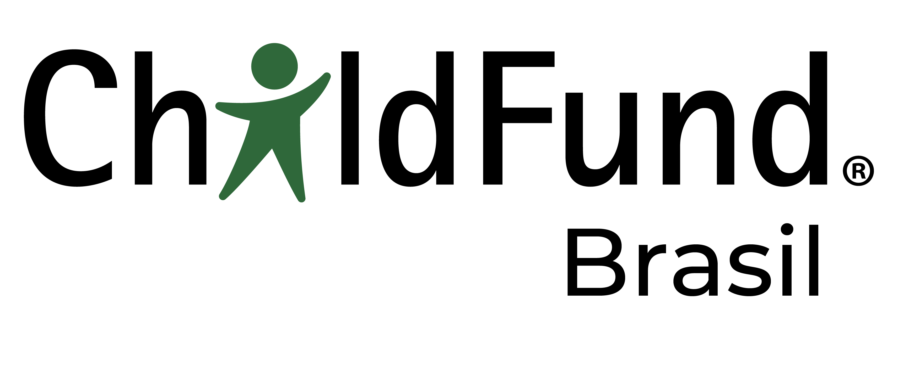
DOCUMENTAÇÃO INTERNA DE DESENVOLVIMENTO
Ciclo 1 — Migração MaxiPago para Braspag
De/Para de operações, contratos, campos do Dynamics e plano de implementação
OBJETIVO
Consolidar o funcionamento atual e orientar a construção da convivência entre provedores com rastreabilidade, rollback e mínimo impacto nos componentes produtivos.

ChildFund Brasil | AP-74930-W0D3
Data de referência: 04/09/2026 | Corte informado: 15/10/2026
USO INTERNO • ALFAPEOPLE
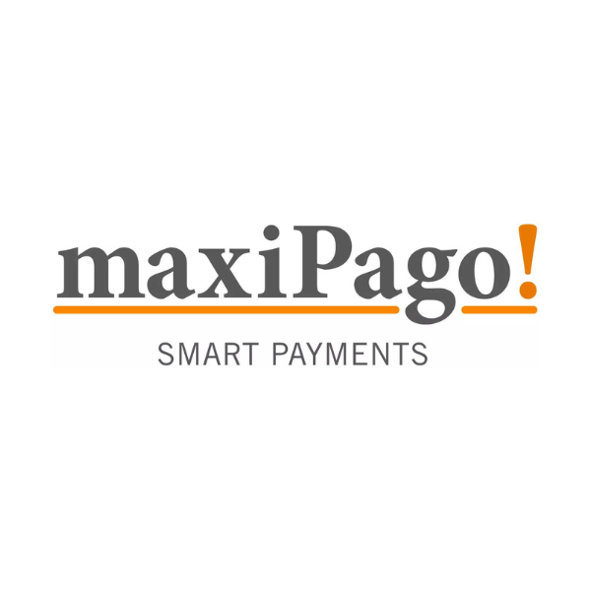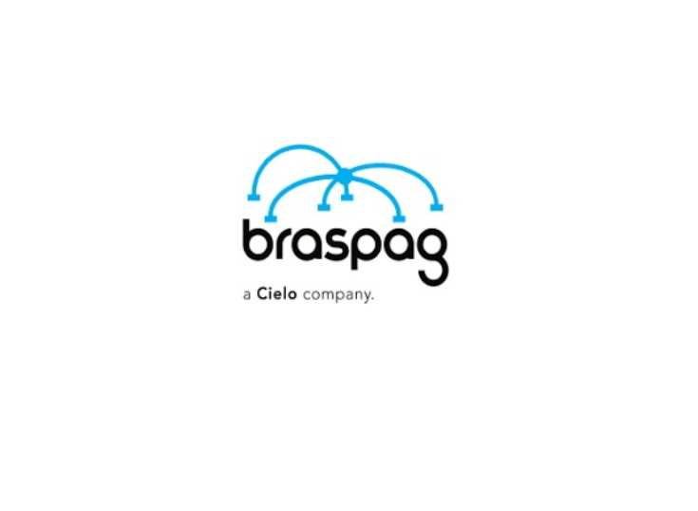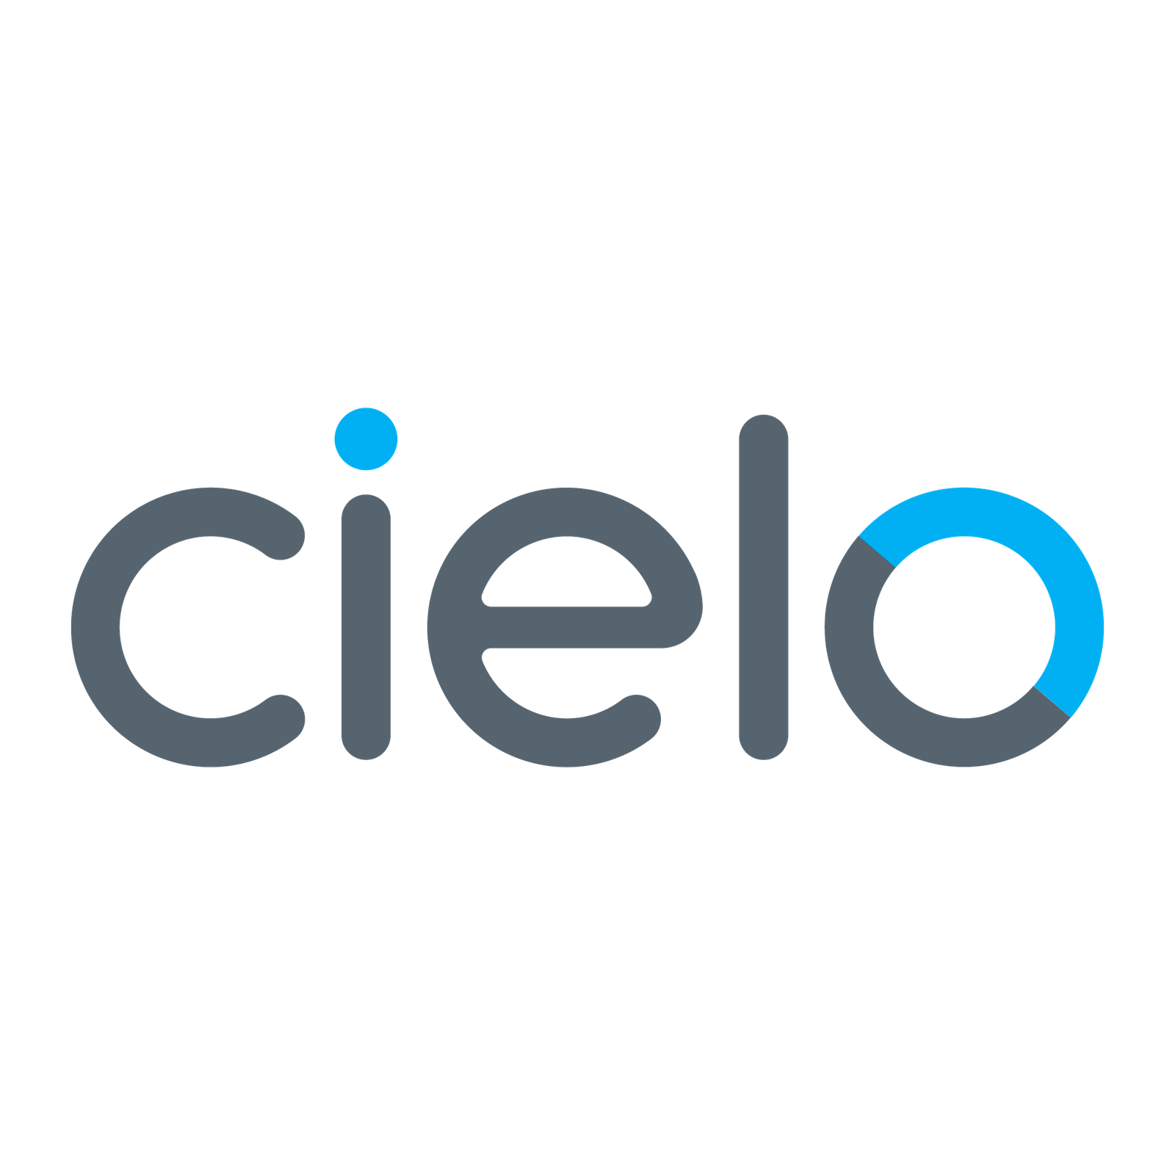

CHILDFUND | DOCUMENTAÇÃO DE DESENVOLVIMENTO

CICLO 1

1. Como ler este documento
Este documento separa três tipos de informação:
- Confirmado: comportamento identificado nos componentes ativos de produção e no código-fonte disponível.
- Proposto: desenho de implementação do Ciclo 1.
- Pendente: decisão ou dado que precisa ser comprovado no sandbox, no contrato Braspag/Cielo ou no ambiente da ChildFund.
Não fazem parte desta etapa novas investigações de auditoria de faturas. O foco é o De/Para técnico das operações, seus chamadores, dados de entrada e saída, persistência e sequência de implantação.

CHILDFUND | DOCUMENTAÇÃO DE DESENVOLVIMENTO

CICLO 1

2. Decisões já estabelecidas
Tema | Decisão do Ciclo 1
Operação | Preservar cobrança automática, individual, lote manual e estorno total
Lote | Permanecer síncrono e limitado operacionalmente a 75 faturas por seleção
Adquirentes | Disponibilizar Cielo30 e Rede2
Mensageria | Não adotar Service Bus no Ciclo 1
Backend | Centralizar a integração externa em uma nova camada Azure Function com nomes neutros
Convivência | MaxiPago e Braspag devem poder funcionar simultaneamente por cartão/transação
Rollback | Manter o caminho MaxiPago operacional até a conclusão do corte e da estabilização
Dataverse | Criar apenas os quatro campos neutros mínimos já acordados; campos adicionais exigem justificativa
Legado | Não renomear nem remover campos que contêm maxipago no Ciclo 1
Tokenização por bandeira | Última etapa do ciclo, condicionada à habilitação; não bloqueia a equivalência básica
Site | Desenvolvimento fora do escopo; este documento contém somente orientação para o primeiro pagamento

CHILDFUND | DOCUMENTAÇÃO DE DESENVOLVIMENTO

CICLO 1

2.1 Canais de entrada que o desenho deve atender
O primeiro pagamento não ocorre necessariamente no site. O Ciclo 1 deve preservar duas jornadas:
Jornada | Origem da doação | Onde o cartão é recebido | Onde ocorre a primeira cobrança | Situação atual confirmada
Site | Formulário/checkout | Site e integração existente | Site/provedor; depois o Dynamics recebe a fatura já paga e os registros relacionados | Relatada pelo cliente; desenvolvimento do site não pertence a este escopo
Atendimento assistido | Telefone, WhatsApp ou outro canal atendido por usuário | Cadastro de cartão no Dynamics | Dynamics, quando uma fatura é processada pelo workflow/botão de cobrança | Suportada pelos componentes ativos

Limite confirmado sobre débito: quando a ChildFund usa o termo débito nessa jornada, trata-se de débito em conta, e não de cartão de débito. Os dados são mantidos nos campos de conta de débito do cadastro do doador e esse processo não utiliza a MaxiPago. Portanto, débito em conta não entra no De/Para MaxiPago → Braspag, não requer DebitCard, 3DS ou token de cartão e não deve ser misturado com o escopo de cartões de crédito.
No caminho assistido, são duas operações distintas:
1. O usuário cria new_cartaodecredito no Dynamics. O plug-in CFMaxiPagoCreditCard cadastra o consumidor quando necessário, tokeniza o cartão e limpa número/mês/ano transitórios.
2. Depois que houver uma fatura elegível e o cartão estiver definido como principal, a cobrança é executada pelo processo automático, botão individual ou lote.
Portanto, criar o cartão não cobra a doação. A primeira cobrança financeira pode acontecer diretamente pelo Dynamics, mas depende da existência da fatura e do acionamento de um dos caminhos de cobrança. O código analisado não comprova sozinho quem cria oportunidade, contrato, linha e primeira fatura na jornada de telefone/WhatsApp; essa parte funcional deve ser validada com o cliente.
No novo desenho, o caminho Dynamics deve chamar primeiro /payment-cards/tokenize e, quando a fatura for processada, /payments. Não se deve obrigar o atendimento assistido a passar pelo site.

CHILDFUND | DOCUMENTAÇÃO DE DESENVOLVIMENTO

CICLO 1

Situação atual
Item da Etapa 0 | Situação | O que falta
Inventário do funcionamento atual, sete métodos MaxiPago e componentes chamadores | Concluído | Manter atualizado se surgir componente produtivo não exportado
Análise inicial das APIs Gateway e Cartão Protegido | Concluído | Confirmar comportamentos contratuais no sandbox
Credenciais de sandbox | Pendente | ChildFund/Braspag disponibilizarem Gateway e Cartão Protegido
Habilitação de Cielo30, Rede2, CardToken e Card On File | Pendente | Confirmação contratual e técnica da Braspag
Portabilidade de tokens | Parcial | Leiaute oficial, canal SFTP/PGP, chave de correlação e arquivo de retorno
Uso do CardToken portado nos dois providers | Pendente | Comprovação da Braspag e teste no sandbox
Quatro campos neutros e eventual quinto campo | Parcial | Fechar nomes, tipos, tamanhos, obrigatoriedade, choice e responsabilidade de leitura/escrita
MerchantOrderId, RequestId e idempotência | Parcial | Aprovar regra definitiva e provar comportamento de repetição/timeout
Jornada assistida e regra First/Used | Parcial | Validar criação da primeira fatura e tratamento de token portado

O que significa idempotência
Idempotência é a proteção que faz a repetição da mesma operação de negócio produzir um único efeito financeiro. Se a Function enviar uma cobrança e ocorrer timeout antes da resposta, repetir a chamada não pode gerar uma segunda doação.
- correlationId identifica uma chamada técnica e ajuda a rastrear logs;
- idempotencyKey permanece igual em todas as repetições da mesma tentativa de cobrança ou estorno;
- MerchantOrderId identifica a ordem, mas não deve ser tratado sozinho como garantia de idempotência sem confirmação da API;
- antes de reenviar após resultado incerto, a camada central consulta por PaymentId ou MerchantOrderId e reutiliza o resultado encontrado.
Exemplo proposto: payment:{invoiceid}:{numeroDaTentativa}. Uma nova tentativa autorizada recebe outra chave; um retry técnico da mesma tentativa conserva a chave anterior.

CHILDFUND | DOCUMENTAÇÃO DE DESENVOLVIMENTO

CICLO 1

3. Funcionamento atual confirmado

3.1 Cobrança e estorno
Os caminhos confirmados são:
Processo | Disparo | Componente Dataverse | Componente Azure/MaxiPago
Cobrança automática | invoice.new_integramaxxpago e regras do workflow | Processo de Pagamento da Fatura → CFCreditCardTransaction | CreditCardTransactionToken → Sale
Cobrança individual | Web resource new_processaPgtoCartaoCredito.js | Processo de pagamento de Fatura (Sob Demanda) → CFCreditCardTransaction | CreditCardTransactionToken → Sale
Cobrança em lote | Web resource new_processaPgtoCartaoCredito.js | FAT - Controle Cobrança Manual Cartão de Crédito → CFCreditCardTransaction | CreditCardTransactionToken → Sale
Estorno | Web resource new_processaEstornoCartaoCredito.js | Plugin de Estorno da Fatura (Sob Demanda) → CFCreditCardRefund | CreditCardTransactionToken → Return

CFCreditCardTransaction e CFCreditCardRefund são Custom Workflow Activities executadas pelo Dataverse. Elas não são Azure Functions. A Azure Function faz a ponte HTTP com o provedor; os workflows continuam responsáveis pela tradução do resultado e pela atualização da fatura.

3.2 Cartão e consumidor
Evento | Plug-in ativo | Function atual | Método MaxiPago
Criar new_cartaodecredito | CFMaxiPagoCreditCard | CardAddOnFile | AddCardOnFile
Excluir new_cartaodecredito | CFMaxiPagoCreditCard | CardAddOnFile | DeleteCardOnFile
Criar/atualizar conta ou contato | Plug-ins de sincronização MaxiPago | Function1 | AddConsumer / UpdateConsumer
Excluir conta ou contato | Plug-ins de sincronização MaxiPago | Function1 | DeleteConsumer

Os steps localizados na solução ativa de produção são síncronos. O projeto CFBIntegrationDyn365 contém as Functions usadas; maxPago contém o cliente da MaxiPago. Não há evidência de uso produtivo do projeto CFBMaxIntegration no fluxo mapeado.

CHILDFUND | DOCUMENTAÇÃO DE DESENVOLVIMENTO

CICLO 1

4. De/Para das sete operações atuais
Referências oficiais para esta operação
• MaxiPago — manual oficial da API
• Braspag — lista oficial de recursos

Operação atual | MaxiPago | Equivalente no novo desenho | Resultado do De/Para
Sale | POST /UniversalAPI/postXML | Gateway POST /v2/sales/ | Implementar cobrança com CardToken, Cielo30 ou Rede2
Return | POST /UniversalAPI/postXML | Gateway PUT /v2/sales/{PaymentId}/void | Implementar estorno total; o PaymentId original é obrigatório
AddCardOnFile | POST /UniversalAPI/postAPI | Cartão Protegido POST /v1/Token | Criar TokenReference; usá-lo como CardToken no Gateway
DeleteCardOnFile | POST /UniversalAPI/postAPI | Cartão Protegido DELETE /v1/Token/{TokenReference} | Exclusão definitiva; registrar autor e motivo sem dados sensíveis
AddConsumer | POST /UniversalAPI/postAPI | Sem cadastro equivalente obrigatório | Enviar Customer na transação; não criar consumidor remoto Braspag
UpdateConsumer | POST /UniversalAPI/postAPI | Sem cadastro equivalente obrigatório | Dados atuais de conta/contato são lidos no momento da operação
DeleteConsumer | POST /UniversalAPI/postAPI | Sem cadastro equivalente obrigatório | Nenhuma chamada Braspag; preservar apenas o comportamento MaxiPago durante convivência

Portanto, sete métodos MaxiPago não se transformam em sete endpoints Braspag. Três métodos de consumidor deixam de existir como operações remotas; os dados da pessoa permanecem no Dynamics e compõem Customer quando necessários.

4.1 Endereços oficiais
Referências oficiais para esta operação
• Braspag — lista oficial de endpoints e recursos
• Cartão Protegido — autenticação OAuth

API | Sandbox | Produção
Gateway transacional | https://apisandbox.braspag.com.br/ | https://api.braspag.com.br/
Gateway consulta | https://apiquerysandbox.braspag.com.br/ | https://apiquery.braspag.com.br/
OAuth do Cartão Protegido | https://authsandbox.braspag.com.br/oauth2/token | https://auth.braspag.com.br/oauth2/token
Cartão Protegido | https://cartaoprotegidoapisandbox.braspag.com.br/ | https://cartaoprotegidoapi.braspag.com.br/

CHILDFUND | DOCUMENTAÇÃO DE DESENVOLVIMENTO

CICLO 1

5. Arquitetura proposta
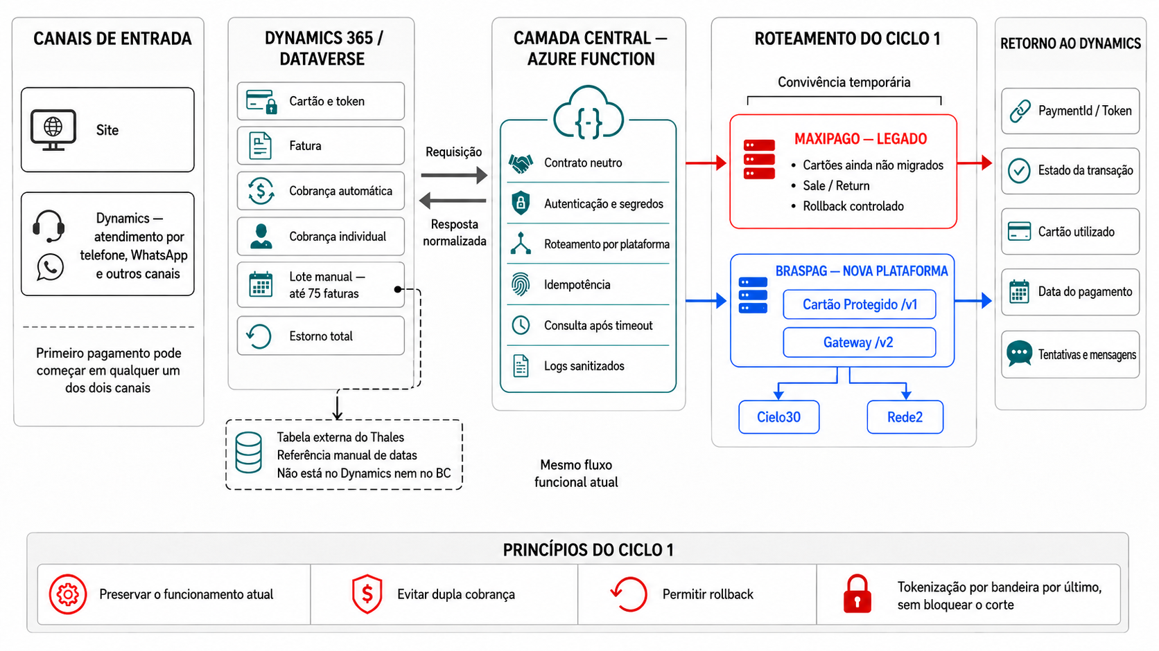
Fluxo do Ciclo 1 com convivência entre MaxiPago e Braspag
A imagem acima resume a convivência temporária: o Dynamics mantém os processos funcionais, a camada central seleciona a plataforma do cartão/transação, e os retornos são normalizados antes de atualizar a fatura.

5.1 Responsabilidade de cada camada
Camada | Responsabilidade
Dynamics UI e workflows | Preservar os disparos atuais, regras funcionais, estado da fatura e efeitos posteriores
Plug-ins/CWAs | Ler os registros do Dataverse, formar comando neutro, chamar a API interna e devolver resultado normalizado
Azure Function central | Autenticar chamadas internas, selecionar plataforma/adquirente, proteger segredos, aplicar idempotência, consultar resultado incerto e normalizar respostas
Adapter MaxiPago | Encapsular os sete métodos existentes somente durante convivência/rollback
Adapter Gateway | Implementar venda, consulta e estorno Braspag
Adapter Cartão Protegido | Obter OAuth, criar, consultar por alias e excluir token
Dataverse | Fonte da jornada, vínculo cartão–doador–fatura e persistência dos identificadores necessários

Recomenda-se uma Function App/projeto novo, com nome neutro, por exemplo CFBPaymentIntegration, mesmo que use o Resource Group e o plano existentes. Isso reduz o risco de alterar a aplicação MaxiPago em produção e torna o rollback uma troca de roteamento, não uma reversão emergencial de binários.

5.2 Rotas internas sugeridas
Estas são rotas da ChildFund, não endpoints públicos da Braspag:
Método e rota | Finalidade
POST /api/v1/payment-cards/tokenize | Tokenizar cartão no provedor escolhido
DELETE /api/v1/payment-cards/{cardId}/token | Excluir o token correspondente
POST /api/v1/payments | Criar cobrança tokenizada
GET /api/v1/payments/{paymentId} | Consultar e reconciliar uma cobrança
POST /api/v1/payments/{paymentId}/refunds | Solicitar estorno total

Todas devem receber correlationId, devolver um modelo normalizado e exigir autenticação. Não usar Functions anônimas no novo desenho.

CHILDFUND | DOCUMENTAÇÃO DE DESENVOLVIMENTO

CICLO 1

6. Contratos técnicos propostos

6.1 Tokenizar cartão
Referências oficiais para esta operação
• MaxiPago — AddCardOnFile/postAPI
• Cartão Protegido — criar token
• Cartão Protegido — autenticação

Comando interno:
{
"correlationId": "<guid>",
"platform": "PaymentGateway",
"dynamicsCardId": "<new_cartaodecreditoid>",
"alias": "<identificador-unico-estavel>",
"card": {
"number": "<PAN somente em memória>",
"holder": "<nome impresso>",
"expirationDate": "MM/YYYY",
"brand": "Visa|Master|Elo|..."
}
}

Chamada externa:
POST /v1/Token
Authorization: Bearer <access_token>
MerchantId: <merchant-id-cartao-protegido>

{
"Alias": "<new_cartaodecreditoid-ou-alias-estavel>",
"Card": {
"CardNumber": "<PAN>",
"Holder": "<portador>",
"ExpirationDate": "MM/YYYY",
"Brand": "Visa"
}
}

Persistir somente TokenReference/CardToken, plataforma, bandeira e dados mascarados permitidos. Nunca persistir PAN ou CVV. O nome e a obrigatoriedade exatos das propriedades do objeto Card devem ser congelados a partir do OpenAPI vigente na implementação.
Exemplo fictício de retorno normalizado:
{
"success": true,
"platform": "PaymentGateway",
"dynamicsCardId": "6cafb6ba-dcdc-ef11-8eea-6045bd3c0328",
"alias": "6cafb6ba-dcdc-ef11-8eea-6045bd3c0328",
"cardToken": "57f75ad9-62c0-43de-9f45-c50123456789",
"maskedCardNumber": "************8744",
"brand": "Master",
"correlationId": "8c276073-c821-4a71-9812-87f123456789"
}

Origem dos dados da tokenização no Dataverse
Propriedade do contrato | Tabela e nome lógico real | Exemplo fictício | Tratamento
dynamicsCardId / Alias | new_cartaodecredito.new_cartaodecreditoid | 6cafb6ba-... | Usar o GUID do cartão sem chaves como alias estável
platform | new_cartaodecredito.alfa_plataformapagamentos (campo proposto) | PaymentGateway | Preencher somente após confirmar o token
card.number | new_cartaodecredito.new_numerodocartao | 555555**4444 | Enviar o PAN real somente em trânsito; o exemplo está mascarado
card.expirationDate | new_cartaodecredito.new_mesdevalidade + new_cartaodecredito.new_anovalidade | 01/2030 | Converter Choice do mês e ano para MM/YYYY
validade alternativa recebida pelo site | new_cartaodecredito.chf_datavalidadecartao ou new_cartaodecredito.new_mes_e_ano | 01/30 | Confirmar qual é a fonte oficial; não manter três fontes divergentes
card.holder | Atualmente montado com contact.firstname + contact.lastname ou account.name | Maria da Silva | Não foi comprovado um campo exclusivo de nome impresso no cartão
card.brand | new_cartaodecredito.new_bandeiraid → new_bandeiracartaodecredito.new_name | MasterCard | Criar tabela de tradução para os valores aceitos pelo Gateway
endereço | new_logradouro, new_endereco1numero, new_complemento, new_endereco1cidade, new_endereco1estado, new_cep em new_cartaodecredito | Rua Exemplo, 100 | Usado atualmente no cadastro MaxiPago; validar obrigatoriedade no Cartão Protegido
cliente do cartão | new_cartaodecredito.new_cliente | GUID de contact ou account | Origem dos dados cadastrais
token retornado | new_cartaodecredito.alfa_tokenplataformapagamentos (campo proposto) | 57f75ad9-... | Gravar TokenReference/CardToken sem expor em logs
últimos quatro | new_cartaodecredito.new_finaldocartao | 8744 | Manter para identificação visual, nunca para correlação da portabilidade
token MaxiPago legado | new_cartaodecredito.new_tokenid | J/DgoC5+... | Não sobrescrever no Ciclo 1
consumidor MaxiPago legado | new_cartaodecredito.new_customerid | 123456 | Não possui equivalente obrigatório no novo provedor
correlationId | Gerado pela camada central; não existe campo atual dedicado | GUID | Registrar sanitizado na telemetria

6.2 Cobrança subsequente com token
Referências oficiais para esta operação
• MaxiPago — Sale/postXML
• Gateway Braspag — pagamento com CardToken
• Gateway Braspag — crédito
• Gateway Braspag — Card on File/CIT/MIT

Comando interno:
{
"correlationId": "<guid>",
"idempotencyKey": "<invoiceid+tentativa>",
"platform": "PaymentGateway",
"provider": "Cielo30|Rede2",
"merchantOrderId": "<identificador-estavel-da-fatura>",
"amountInCents": 10000,
"customer": {
"dynamicsId": "<accountid-ou-contactid>",
"name": "<nome>"
},
"card": {
"cardToken": "<alfa_tokenplataformapagamentos>",
"brand": "Visa|Master|Elo|..."
},
"cardOnFile": {
"usage": "First|Used",
"reason": "Recurring"
},
"initiator": "CIT|MIT"
}

Chamada externa:
POST /v2/sales/
MerchantId: <gateway-merchant-id>
MerchantKey: <gateway-merchant-key>
RequestId: <correlation-id>

{
"MerchantOrderId": "<identificador-estavel>",
"Customer": { "Name": "<nome>" },
"Payment": {
"Provider": "Cielo30",
"Type": "CreditCard",
"Amount": 10000,
"Currency": "BRL",
"Country": "BRA",
"Installments": 1,
"Capture": true,
"CreditCard": {
"CardToken": "<token>",
"Brand": "Visa",
"CardOnFile": {
"Usage": "<First-ou-Used>",
"Reason": "Recurring"
}
}
}
}

Para Mastercard, incluir Payment.InitiatedTransactionIndicator conforme a classificação CIT/MIT e a documentação vigente. O calendário operacional usado pelo Thales é uma tabela externa, mantida manualmente como referência; ele não está cadastrado no Dynamics nem no BC. Não contratar nem implementar a recorrência agendada do Gateway neste ciclo.
Usage não pode ficar fixo como Used:
- cartão digitado no Dynamics durante um atendimento e cobrado pela primeira vez: candidato a First, com classificação do iniciador confirmada para a jornada assistida;
- cartão cujo primeiro pagamento ocorreu no site e que chegou ao Dynamics com evidência da transação inicial: próximas cobranças usam Used e devem carregar os identificadores de vínculo necessários;
- token portado da MaxiPago: não assumir First nem Used apenas pela existência do token; a Braspag precisa orientar como representar o histórico e os identificadores da transação inicial após a portabilidade.
O backend deve receber explicitamente o contexto da cobrança. Se os quatro campos neutros não permitirem comprovar se já houve primeira utilização, será necessário persistir esse estado ou um vínculo com a transação inicial. Essa decisão integra a Etapa 0 e não deve ser resolvida por inferência frágil.

Origem dos dados da cobrança no Dataverse
Propriedade do request | Tabela e nome lógico real | Exemplo fictício | Regra
correlationId | Gerado pela camada central a partir de invoice.invoiceid | f1b9c1f2-... | Um GUID por tentativa técnica
idempotencyKey | Composição de invoice.invoiceid + invoice.new_num_tentativas ou identificador persistido | f1b9...-tentativa-03 | O formato definitivo deve impedir duplicidade após timeout
merchantOrderId | invoice.invoicenumber | FAT00012345 | Manter estável e respeitar caracteres/tamanho aceitos
amountInCents / Payment.Amount | invoice.totalamount | 15000 para R$ 150,00 | Converter Money para inteiro em centavos
provider | invoice.chf_pl_adquirente | Cielo30 ou Rede2 | Hoje os códigos identificados são Cielo 4 e Rede 2 na MaxiPago; criar tradução própria para os nomes Braspag
forma de pagamento | invoice.new_formadepagamentoid | lookup CARTÃO DE CRÉDITO | O código atual reconhece o registro de cartão pelo GUID configurado no código
doador | invoice.customerid | lookup contact/account | Permite buscar nome e cartão principal
Customer.Name | contact.firstname + contact.lastname ou account.name | Maria da Silva | Enviar somente quando disponível e válido para o contrato
cartão selecionado hoje | contact.new_cartao_credito_principal ou account.new_cartao_credito_principal | lookup de new_cartaodecredito | É exatamente o lookup lido pela CWA atual
cartão efetivamente usado | invoice.new_cartao_credito_utilizado | lookup de new_cartaodecredito | O workflow de tentativas escreve esse campo; deve ser a referência histórica para estorno
card.cardToken | new_cartaodecredito.alfa_tokenplataformapagamentos (proposto) | 57f75ad9-... | Para MaxiPago, continuar lendo new_tokenid
platform | new_cartaodecredito.alfa_plataformapagamentos (proposto) | PaymentGateway | Define o adapter; nunca inferir pelo formato do token
card.brand | new_cartaodecredito.new_bandeiraid → new_bandeiracartaodecredito.new_name | Visa | Traduzir cadastro interno para enum da API
Usage / iniciador | Ainda não há campo atual confirmado | First, CIT | Determinar pela jornada comprovada; poderá exigir persistência adicional

Exemplo fictício de resposta externa relevante, normalizada pela Function:
{
"success": true,
"outcome": "Captured",
"platform": "PaymentGateway",
"provider": "Cielo30",
"paymentId": "91bad53a-9198-4738-a280-f51dddc34988",
"merchantOrderId": "FAT00012345",
"providerTransactionId": "0928084922246",
"authorizationCode": "927181",
"providerReturnCode": "00",
"providerReturnMessage": "Transacao autorizada",
"issuerTransactionId": "ISSUER-EXEMPLO-001",
"transactionLinkId": "TLID-EXEMPLO-001",
"brandTransactionId": null,
"capturedAmountInCents": 15000,
"correlationId": "f1b9c1f2-8caf-4c63-a53a-ef1234567890",
"rawStatus": 2
}

Destino do retorno da cobrança no Dataverse
Propriedade do retorno | Campo lógico real | Tratamento
paymentId | invoice.alfa_idtransacaoplataformapagamentos (proposto) | Identificador principal para consulta e estorno Braspag
merchantOrderId/referência | invoice.alfa_idoperacaoplataformapagamentos (proposto) | Guardar a referência efetivamente usada na operação
resultado Captured | invoice.new_transactionstate | Traduzir para 6 — Autorizada, após confirmar captura
resultado Declined | invoice.new_transactionstate | Traduzir para 100000001 — Negada somente com negativa comprovada
providerReturnCode, mensagem e ID da adquirente | invoice.new_transactiondescription | Texto sanitizado e estruturado; não incluir segredo/token
mensagem funcional | invoice.new_mensagemderetornomaxipago | Campo legado: não reutilizar automaticamente para Braspag; manter apenas se a compatibilidade do workflow exigir temporariamente
captura confirmada | invoice.new_datapagamentocarto | Data/hora confirmada da captura
cartão usado | invoice.new_cartao_credito_utilizado | Fixar o cartão da tentativa/transação, independentemente de futura troca do principal
número de tentativas | invoice.new_num_tentativas | Continuar sendo atualizado pelo workflow de tentativas
pago | invoice.new_pago | Manter atualização pelos processos funcionais atuais; a Function não deve decidir sozinha
ID MaxiPago | invoice.new_transactionidmaxipago | Somente branch MaxiPago legado
Order MaxiPago | invoice.new_orderidmaxipago | Somente branch MaxiPago legado
IssuerTransactionId, TransactionLinkId, BrandTransactionId | Não há campo atual confirmado entre os quatro mínimos | Manter no retorno/telemetria e decidir persistência antes de MIT/tokenização por bandeira; não esconder em descrição se for necessário reenviar

6.3 Consulta após timeout ou resultado incerto
Referências oficiais para esta operação
• Gateway Braspag — consulta por PaymentId
• Gateway Braspag — consulta por MerchantOrderId

Ordem de reconciliação:
1. Se a resposta trouxe PaymentId, consultar GET /v2/sales/{PaymentId}.
2. Se a requisição foi enviada, mas nenhum PaymentId retornou, consultar GET /v2/sales?merchantOrderId={merchantOrderId}.
3. A consulta por MerchantOrderId pode devolver mais de um PaymentId; correlacionar por valor, horário, provider e RequestId antes de decidir.
4. Não repetir uma cobrança apenas porque ocorreu timeout HTTP.
5. Só marcar negativa quando o estado consultado ou o código do provedor comprovar a negativa.

6.4 Estorno total
Referências oficiais para esta operação
• MaxiPago — Return/postXML
• Gateway Braspag — recursos de cancelamento/void

PUT /v2/sales/{PaymentId}/void
MerchantId: <gateway-merchant-id>
MerchantKey: <gateway-merchant-key>
RequestId: <correlation-id>

No Ciclo 1, não enviar valor ou usar a semântica documentada para estorno integral. Estorno parcial, múltiplos estornos e cálculo de saldo ficam fora do escopo.

Origem e destino dos dados do estorno
Dado | Nome lógico real | Exemplo fictício | Regra
PaymentId no path | invoice.alfa_idtransacaoplataformapagamentos (proposto) | 91bad53a-... | Obrigatório para transação Braspag
plataforma original | Preferir a plataforma associada a invoice.new_cartao_credito_utilizado; avaliar campo na fatura | PaymentGateway | Não usar o cartão principal atual se ele foi trocado
valor de referência | invoice.totalamount | R$ 150,00 | Ciclo 1 executa estorno total; não calcular parcial
referência interna | invoice.invoiceid e invoice.invoicenumber | GUID / FAT00012345 | Correlação e idempotência
confirmação de estorno | invoice.new_transactionstate | 8 — Revertida | Alterar somente após confirmação externa ou consulta
mensagem/código | invoice.new_transactiondescription | Void confirmado | Sanitizar
campos legados | new_transactionidmaxipago, new_orderidmaxipago | IDs MaxiPago | Usados somente se a transação original for MaxiPago

6.5 Excluir token
Referências oficiais para esta operação
• MaxiPago — DeleteCardOnFile/postAPI
• Cartão Protegido — excluir token

DELETE /v1/Token/{TokenReference}
Authorization: Bearer <access_token>
MerchantId: <merchant-id-cartao-protegido>

Enviar os parâmetros de autoria e motivo exigidos pelo Cartão Protegido. A exclusão é definitiva; portanto, só executá-la depois que o Dataverse identificar inequivocamente plataforma e token do cartão.

6.6 Resposta interna normalizada
{
"success": true,
"outcome": "Captured|Authorized|Declined|Voided|Pending|Unknown",
"platform": "PaymentGateway",
"provider": "Cielo30",
"paymentId": "<guid>",
"merchantOrderId": "<id>",
"providerTransactionId": "<id>",
"authorizationCode": "<code>",
"providerReturnCode": "00",
"providerReturnMessage": "<mensagem-sanitizada>",
"issuerTransactionId": "<quando-retornado>",
"transactionLinkId": "<quando-retornado>",
"brandTransactionId": "<quando-retornado>",
"correlationId": "<guid>",
"rawStatus": 0
}

success deve representar o resultado de negócio, e não apenas HTTP 2xx. A resposta bruta pode ser registrada de forma sanitizada no Application Insights, mas não deve ser copiada indiscriminadamente para o Dynamics.
Os nomes do JSON acima são nomes do contrato interno proposto. Eles não são campos do Dynamics. As tabelas desta seção definem explicitamente qual propriedade é montada a partir de qual nome lógico e onde cada retorno deve ser persistido.

CHILDFUND | DOCUMENTAÇÃO DE DESENVOLVIMENTO

CICLO 1

7. Dados do Dynamics

7.1 Campos atuais lidos na cobrança
Tabela | Campo | Uso
invoice | invoiceid | Correlação e idempotência
invoice | invoicenumber | Referência/ordem legível
invoice | totalamount | Valor; converter para centavos sem ponto flutuante
invoice | new_formadepagamentoid | Confirmar cartão de crédito. Débito em conta pertence a outro processo e não chama a MaxiPago/Braspag
invoice | customerid | Doador/cliente da fatura
invoice | chf_pl_adquirente | Origem da seleção Cielo30/Rede2; revisar valores existentes
conta/contato | new_cartao_credito_principal | Cartão utilizado
new_cartaodecredito | new_tokenid | Token MaxiPago legado
new_cartaodecredito | new_customerid | Customer MaxiPago legado
configuração | new_ambiente, new_merchantid, new_merchantkey | Legado; não reutilizar para segredos Braspag no Dataverse

7.2 Campos atuais escritos na fatura
Campo | Tratamento no Ciclo 1
new_transactionidmaxipago | Manter para transações MaxiPago; não gravar novo PaymentId aqui
new_orderidmaxipago | Manter para MaxiPago e histórico
new_transactionstate | Continuar sendo o estado interno que dispara os processos existentes
new_transactiondescription | Manter descrição funcional sanitizada
new_mensagemderetornomaxipago | Legado; não tornar obrigatório para Braspag
new_datapagamentocarto | Preencher quando a captura for confirmada
new_pago, new_num_tentativas e campos de controle | Preservar regras atuais dos workflows

7.3 Quatro campos neutros mínimos
Os nomes abaixo são propostas lógicas; o prefixo definitivo deve existir no publisher da solução:
Tabela | Campo | Tipo sugerido | Finalidade
new_cartaodecredito | alfa_plataformapagamentos | Choice | Identificar MaxiPago ou a nova plataforma
new_cartaodecredito | alfa_tokenplataformapagamentos | Texto 200 | Armazenar o token próprio da plataforma
invoice | alfa_idtransacaoplataformapagamentos | Texto 200 | Armazenar PaymentId ou identificador principal da transação
invoice | alfa_idoperacaoplataformapagamentos | Texto 200 | Armazenar referência da ordem/operação usada para reconciliação

Durante a convivência, os cartões MaxiPago permanecem com new_tokenid/new_customerid. Cartões migrados ou novos recebem plataforma e token neutros. Não copiar um token MaxiPago para o campo neutro como se fosse um CardToken Braspag.

7.4 Ponto de decisão sobre um quinto campo
Antes de criar campos, provar que o estorno consegue recuperar a plataforma original por meio da fatura e do cartão efetivamente utilizado. Se a fatura só aponta para o cartão principal atual, uma troca de cartão pode tornar esse vínculo incorreto. Nesse caso, um campo de plataforma da transação na fatura é tecnicamente necessário. A decisão deve ser tomada com um teste de troca de cartão e estorno; não se deve inferir a plataforma pelo token ou por campo preenchido.

7.5 Tradução de resultado para `new_transactionstate`
Resultado normalizado | Estado interno esperado | Regra
Captura confirmada | 6 — Autorizada | Manter a semântica atual usada pelo pós-pagamento
Negativa comprovada | 100000001 — Negada | Mapear a partir de status/código de negócio, nunca só do HTTP
Negada por fraude | 45 | Somente se antifraude fizer parte do produto contratado e houver retorno inequívoco
Revisão de fraude | 46 | Mesma condição acima
Estorno confirmado | 8 — Revertida | Somente após confirmação do void ou consulta
Timeout/estado desconhecido | Não forçar negativa | Consultar antes de permitir nova tentativa
Pago por outro meio | 100000002 | Continua sendo regra interna, não retorno do Gateway

Os demais valores da choice não devem ser automaticamente associados a status Braspag sem um cenário de teste e uma regra funcional aprovada.

7.6 Calendário externo de seleção manual
A tabela que relaciona vencimento do cartão às datas recomendadas de processamento/reprocessamento:
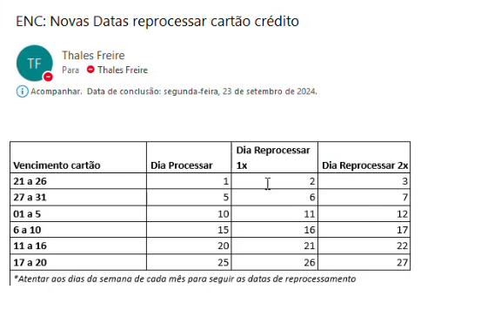
Tabela externa usada como referência para processamento e duas tentativas de reprocessamento conforme o vencimento do cartão
- é mantida manualmente pelo Thales;
- fica fora do Dynamics e do Business Central;
- serve como referência operacional para ele montar o filtro e selecionar manualmente as faturas;
- não é consumida por workflow, Power Automate, plug-in ou Azure Function mapeado;
- não será automatizada nem migrada para a recorrência do Gateway no Ciclo 1;
- continuará sendo responsabilidade operacional do Thales, inclusive quanto à atualização das datas.
O sistema apenas deve preservar a possibilidade de selecionar as faturas e executar o lote síncrono. A seleção continuará limitada operacionalmente a até 75 faturas por vez.

7.7 Número de referência observado no portal MaxiPago
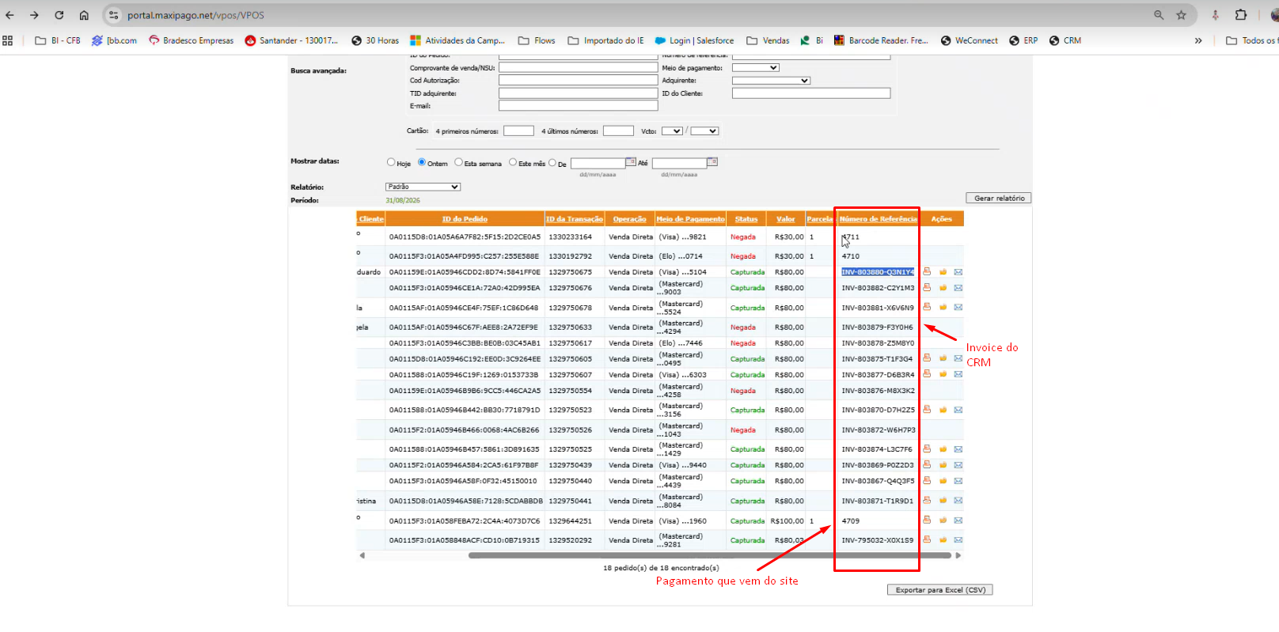
Portal MaxiPago com a coluna Número de Referência destacada e exemplos vinculados à fatura do CRM e a pagamento originado no site
A evidência do portal MaxiPago mostra que a coluna Número de Referência é utilizada para correlacionar a transação com sua origem:
- cobranças relacionadas a faturas do Dynamics aparecem com referências no padrão INV-..., identificadas na evidência como invoice do CRM;
- uma cobrança originada no site aparece com referência numérica no exemplo destacado;
- o formato visual ajuda a investigação operacional, mas não deve ser usado sozinho como regra técnica para inferir a origem da transação.
No novo desenho, MerchantOrderId deve receber um identificador estável e documentado. Para cobranças do Dynamics, a proposta continua sendo usar invoice.invoicenumber, persistindo a referência efetivamente enviada em invoice.alfa_idoperacaoplataformapagamentos. Para pagamentos originados no site, o backend do site deve entregar ao Dynamics a referência e o PaymentId retornados. A regra final precisa ser validada com exemplos reais para evitar colisões entre canais.

CHILDFUND | DOCUMENTAÇÃO DE DESENVOLVIMENTO

CICLO 1

8. Plano de execução detalhado

Etapa 0 — Congelar contratos e dependências
Situação em 04/09/2026: parcialmente concluída. O levantamento, a análise inicial das APIs e o planejamento foram realizados. Permanecem pendentes as confirmações externas e as decisões listadas abaixo.
Fazer
1. Obter credenciais sandbox do Gateway e Cartão Protegido.
2. Confirmar habilitação de Cielo30 e Rede2 para cartão de crédito, CardToken e Card On File. Débito em conta não participa dessa integração.
3. Confirmar o procedimento e arquivo de retorno da portabilidade de tokens.
4. Confirmar se um mesmo CardToken importado autoriza transações em ambos os providers.
5. Definir MerchantOrderId, RequestId e chave interna de idempotência.
6. Congelar o modelo dos quatro campos e decidir o ponto do quinto campo.
7. Validar a jornada assistida: criação de oportunidade, contrato, linha, fatura, cartão principal e momento em que o usuário executa a primeira cobrança no Dynamics.
8. Definir como o backend distingue primeira utilização de utilização subsequente nos caminhos Site, Dynamics e token portado.
Saída: ata técnica com decisões, credenciais acessíveis por cofre e exemplos aprovados no sandbox. Bloqueio: sem token sandbox válido não iniciar a integração de cobrança real.

Etapa 1 — Criar solução Dataverse de transporte
Fazer
1. Criar solução não gerenciada em DEV com publisher correto.
2. Adicionar os quatro campos neutros, formulários/views estritamente necessários e componentes dependentes.
3. Criar choices neutras para plataforma sem codificar Braspag em nomes lógicos.
4. Não remover nem alterar o significado dos campos MaxiPago.
5. Habilitar auditoria apenas se já for padrão do cliente; não depender dela para o fluxo.
Saída: solution versionada e importável em HML/PROD.

Etapa 2 — Construir a base da Function central
Fazer
1. Criar projeto/Function App neutro e separado do legado.
2. Implementar autenticação de entrada, validação de schema, correlationId e resposta padrão.
3. Manter segredos em Key Vault ou configurações protegidas; nunca no Dataverse ou repositório.
4. Criar clientes HTTP reutilizáveis com timeout, política de retry apenas para chamadas seguras e telemetria sanitizada.
5. Separar interfaces IPaymentProvider, ICardVault e modelos internos dos DTOs externos.
Saída: API interna publicada em DEV, ainda sem alterar o fluxo produtivo.

Etapa 3 — Implementar Cartão Protegido
Fazer
1. Implementar OAuth2 client_credentials com cache do access token.
2. Implementar criação de token com alias estável igual ao ID do cartão no Dynamics.
3. Implementar consulta por alias para recuperação segura após timeout.
4. Implementar exclusão definitiva com motivo/autor.
5. Garantir descarte de PAN após a chamada e mascaramento de logs.
6. Testar duplicidade de alias, token existente, cartão inválido, expiração e indisponibilidade.
Saída: token criado/consultado/excluído no sandbox sem exposição de PAN/CVV.

Etapa 4 — Implementar Gateway
Fazer
1. Implementar POST /v2/sales/ com CardToken para Cielo30 e Rede2.
2. Implementar consulta por PaymentId e por MerchantOrderId.
3. Implementar PUT /v2/sales/{PaymentId}/void para estorno integral.
4. Mapear códigos/status externos para o resultado interno normalizado.
5. Implementar Card On File Usage=Used, Reason=Recurring e indicador Mastercard exigido.
6. Persistir/retornar identificadores de adquirente e bandeira quando presentes.
7. Preparar o contrato para TransactionLinkId: a documentação atual informa envio obrigatório em MIT a partir de 23/10/2026, poucos dias depois do corte MaxiPago informado.
8. Não usar a agenda de recorrência do Gateway.
Saída: venda, consulta e estorno executados nos dois providers do sandbox.

Etapa 5 — Implementar roteamento e convivência
Fazer
1. Selecionar adapter pelo campo de plataforma do cartão/transação.
2. Usar chf_pl_adquirente ou mapeamento de configuração para escolher Cielo30/Rede2.
3. Preservar chamadas MaxiPago para cartões ainda não migrados.
4. Impedir fallback automático de Braspag para MaxiPago após timeout; isso poderia cobrar duas vezes.
5. Criar feature flag/configuração por ambiente e um procedimento explícito de rollback.
Saída: cartões de plataformas diferentes processados sem alterar a experiência do usuário.

Etapa 6 — Alterar plug-in de cartão
Fazer
1. Remover dependência direta do nome MaxiPago do novo caminho, preservando o branch legado.
2. No Create, decidir a plataforma e chamar /payment-cards/tokenize.
3. Gravar token/plataforma neutros somente após sucesso confirmado.
4. Limpar PAN e validade transitórios conforme o comportamento seguro existente.
5. No Delete, recuperar a plataforma antes de excluir o registro e chamar o cofre correspondente.
6. Tornar falhas compreensíveis ao usuário sem registrar dados do cartão.
7. Revisar o impacto de manter o step síncrono e seus timeouts.
8. Preservar o cadastro manual/assistido no Dynamics para doações originadas por telefone, WhatsApp e outros canais.
Saída: cadastro/exclusão de cartão funciona para MaxiPago e Cartão Protegido.

Etapa 7 — Alterar CWAs de cobrança e estorno
Fazer
1. Ler os campos neutros, mantendo leitura dos campos MaxiPago para o branch legado.
2. Montar comando interno com invoice, valor em centavos, cartão, plataforma, provider e correlação.
3. Gravar PaymentId e operação nos campos neutros para Braspag.
4. No estorno, usar a plataforma e o identificador da transação original.
5. Devolver aos workflows os outputs normalizados já esperados ou alterar o mínimo de argumentos.
6. Evitar alterar os três caminhos funcionais atuais.
Saída: automático, individual, lote e estorno chamam a camada central.

Etapa 8 — Ajustar workflows e mapeamento de estados
Fazer
1. Preservar new_transactionstate como gatilho funcional.
2. Mapear captura, negativa, revisão/negação antifraude quando contratada, estorno e pendência.
3. Para timeout, consultar antes de reprocessar e impedir dupla cobrança.
4. Atualizar descrições sem incluir token, chave, PAN ou payload bruto.
5. Confirmar que BC, DFC e CE/CXP recebem exatamente os mesmos eventos de negócio atuais.
Saída: equivalência funcional comprovada sem mudar processos posteriores.

Etapa 9 — Executar portabilidade e vinculação dos tokens
Fazer
1. Receber da Braspag o arquivo/retorno de portabilidade com identificador antigo e novo TokenReference.
2. Correlacionar pelo new_tokenid MaxiPago ou pelo identificador técnico formalmente acordado; nunca por nome ou apenas últimos quatro dígitos.
3. Validar unicidade, duplicidade, órfãos e quantidade antes de atualizar.
4. Atualizar alfa_plataformapagamentos e alfa_tokenplataformapagamentos em lotes controlados.
5. Manter arquivo de evidência, contagens antes/depois e possibilidade de desfazer a marcação no Dynamics.
6. Não sobrescrever os campos MaxiPago durante a janela de rollback.
Saída: cada novo token vinculado inequivocamente ao cartão correto.

Etapa 10 — Testar tecnicamente
Executar ao menos:
1. Token novo Visa, Mastercard e Elo, conforme habilitação.
2. Cobrança capturada em Cielo30 e Rede2.
3. Negativa real/simulada em cada provider.
4. Timeout antes e depois de o provedor criar o pagamento.
5. Reconsulta por PaymentId e MerchantOrderId.
6. Retentativa sem duplicidade.
7. Estorno total e repetição de estorno.
8. Cartão MaxiPago durante convivência.
9. Cartão migrado Braspag.
10. Primeiro cartão e primeira cobrança originados diretamente no Dynamics.
11. Primeiro pagamento no site seguido de cobrança subsequente no Dynamics.
12. Automática, individual e lote de até 75 faturas.
13. Troca de cartão principal antes do estorno.
14. Logs sem segredos ou dados PCI.
Saída: evidências técnicas entregues à ChildFund para homologação funcional.

Etapa 11 — Implantar por ambiente
Fazer
1. Publicar infraestrutura/configuração em DEV, depois HML e PROD.
2. Importar solução Dataverse na mesma ordem.
3. Cadastrar secrets separadamente em cada ambiente.
4. Fazer smoke test sem cobrança real quando aplicável.
5. Habilitar por feature flag e por grupo pequeno de cartões/faturas.
6. Monitorar divergência entre cobrança, fatura paga e baixa posterior.
Saída: implantação reproduzível, com versão e evidência por ambiente.

Etapa 12 — Tokenização por bandeira
Executar somente após a equivalência básica estar estável:
1. Confirmar habilitação comercial e técnica para as bandeiras e adquirentes.
2. Confirmar pré-requisito de CardToken, elegibilidade dos tokens portados e mecanismo de ativação.
3. Implementar e armazenar os identificadores de vínculo exigidos para CIT/MIT, caso os quatro campos não sejam suficientes.
4. Testar Mastercard/Elo/Visa separadamente e nos dois providers aplicáveis.
5. Não condicionar o corte básico à conclusão desta etapa.

CHILDFUND | DOCUMENTAÇÃO DE DESENVOLVIMENTO

CICLO 1

9. Coexistência e rollback
1. O roteamento deve ocorrer por metadado persistido, nunca por tentativa e erro.
2. Uma transação iniciada na MaxiPago deve ser consultada/estornada na MaxiPago; uma iniciada na Braspag deve permanecer na Braspag.
3. O rollback não significa enviar novamente cobranças incertas à MaxiPago.
4. Durante o rollback, impedir novos cartões Braspag ou mudar o roteamento apenas para operações ainda não iniciadas.
5. Preservar binário, configuração e campos legados até o encerramento formal da estabilização.
6. Registrar correlationId, invoice, plataforma, provider e identificador externo em toda chamada, sem dados sensíveis.

CHILDFUND | DOCUMENTAÇÃO DE DESENVOLVIMENTO

CICLO 1

10. Segurança e observabilidade obrigatórias
- Autenticar as rotas internas da Function; não publicar endpoints anônimos.
- Guardar Merchant IDs, Merchant Keys, OAuth client secret e chaves MaxiPago em Key Vault/configuração protegida.
- Não transportar segredos do Dataverse no payload da nova integração.
- Nunca registrar PAN, CVV, access token, MerchantKey ou CardToken completo.
- Usar TLS, mascaramento e menor privilégio nas identidades gerenciadas.
- Medir chamadas, sucesso funcional, negativa, pendência, timeout e duração por operação/provider.
- Criar alerta para aumento de Unknown, falhas de autenticação e divergências pós-captura.
- Definir retenção de logs e acesso conforme política da ChildFund e PCI.

CHILDFUND | DOCUMENTAÇÃO DE DESENVOLVIMENTO

CICLO 1

11. Adendo para o site — primeiro pagamento com cartão de crédito
Esta seção é uma sugestão de contrato para o time responsável pelo site. Desenvolvimento ou alteração do site não faz parte do Ciclo 1 deste escopo.
O adendo trata exclusivamente de cartão de crédito. A ChildFund confirmou que o pagamento chamado de débito é débito em conta, salvo nos campos de conta de débito do cadastro do doador, e não possui relação com a MaxiPago. Por isso, não há endpoint de cartão de débito a migrar para a Braspag neste ciclo.

11.1 Endpoint recomendado
Referências oficiais para esta operação
• Gateway Braspag — cartão de crédito

Para o primeiro pagamento com cartão de crédito, a transação deve ser criada pelo backend seguro da ChildFund usando o Gateway:
POST https://apisandbox.braspag.com.br/v2/sales/
POST https://api.braspag.com.br/v2/sales/

O navegador não deve chamar esse endpoint com MerchantKey. O site deve chamar um backend controlado pela ChildFund — preferencialmente a mesma camada central — e esse backend chama a Braspag.

11.2 Cartão de crédito
Referências oficiais para esta operação
• Gateway Braspag — primeiro uso de cartão armazenado (crédito)

- Payment.Type = CreditCard.
- Payment.Provider = Cielo30 ou Rede2 conforme regra definida.
- Valor em centavos, uma parcela e captura conforme o processo atual.
- Para armazenar, usar Cartão Protegido ou o mecanismo SaveCard contratado.
- Marcar CardOnFile.Usage = First; informar o motivo apropriado.
- Enviar o indicador CIT exigido, especialmente para Mastercard.
- Retornar ao Dynamics CardToken, PaymentId, ordem, provider, status e identificadores da bandeira/adquirente.

11.3 Dados mínimos a entregar ao Dynamics
O backend do site deve enviar somente dados não sensíveis:
- identificador do cartão/alias usado na correlação;
- CardToken ou TokenReference, quando gerado;
- plataforma e provider;
- PaymentId e MerchantOrderId;
- status, códigos e mensagem sanitizada;
- bandeira, últimos quatro dígitos e validade, se permitidos;
- código de autorização e ID da transação da adquirente;
- IssuerTransactionId, TransactionLinkId e BrandTransactionId, quando retornados;
- valor e data do pagamento.
- indicação comprovável de que a transação foi a primeira utilização do cartão e os identificadores necessários às futuras MIT.
Não enviar PAN ou CVV ao Dynamics. O processo já relatado de criar oportunidade, contrato, linha e fatura paga pode continuar; deve apenas consumir os identificadores corretos da nova plataforma.

CHILDFUND | DOCUMENTAÇÃO DE DESENVOLVIMENTO

CICLO 1

12. Pendências que bloqueiam ou alteram o desenho
Prioridade | Confirmação necessária | Responsável esperado
Crítica | Credenciais e habilitação sandbox/produto para Cielo30, Rede2, Cartão Protegido e Card On File | ChildFund/Braspag
Crítica | Layout de portabilidade e chave exata de correlação token antigo → novo | Braspag/ChildFund
Crítica | Uso do token portado nos dois providers | Braspag
Crítica | Regra de adquirente por fatura e valores atuais de chf_pl_adquirente | ChildFund/AlfaPeople
Crítica | Jornada completa da entrada por telefone/WhatsApp: quem cria oportunidade, contrato, linha e primeira fatura, e quando a cobrança é acionada | ChildFund
Alta | Necessidade de plataforma na fatura para estorno após troca de cartão | AlfaPeople, por teste
Alta | Como distinguir CardOnFile First/Used para cartão criado no Dynamics, cartão vindo do site e token portado | AlfaPeople/Braspag
Alta | Classificação correta CIT/MIT e campos de vínculo por bandeira/provider | AlfaPeople/Braspag
Alta | Antifraude contratado ou não; sem ele não mapear estados 45/46 | ChildFund/Braspag
Média | Significado e consumidores posteriores de BC, DFC e CE/CXP | ChildFund
Média | Prefixo/nome definitivo dos quatro campos neutros | ChildFund/AlfaPeople

CHILDFUND | DOCUMENTAÇÃO DE DESENVOLVIMENTO

CICLO 1

13. Critério de conclusão do Ciclo 1 básico
O básico está pronto quando:
1. Cartões MaxiPago e Braspag convivem com roteamento inequívoco.
2. Tokenização do Cartão Protegido funciona sem persistir PAN/CVV.
3. Cobrança automática, individual e lote funcionam em Cielo30 e Rede2.
4. Consulta resolve resultado incerto antes de qualquer retentativa.
5. Estorno total usa o provedor e o PaymentId originais.
6. Os mesmos estados internos e efeitos posteriores são preservados.
7. Tokens portados estão vinculados por identificador único e conciliados quantitativamente.
8. Há pacote por ambiente, telemetria sanitizada, runbook e rollback testado.
9. A ChildFund recebe evidências técnicas para executar sua homologação.
Tokenização por bandeira tem aceite próprio e não impede esse critério básico.

CHILDFUND | DOCUMENTAÇÃO DE DESENVOLVIMENTO

CICLO 1

14. Referências oficiais
- [Lista de recursos do Gateway e Cartão Protegido](https://docs.cielo.com.br/gateway/reference/lista-de-recursos)
- [Autenticação OAuth do Cartão Protegido](https://docs.cielo.com.br/gateway/reference/autenticacao-cp)
- [Criar cartão tokenizado no Cartão Protegido](https://docs.cielo.com.br/gateway/reference/cp-api)
- [Excluir token do Cartão Protegido](https://docs.cielo.com.br/gateway/reference/excluir-token)
- [Criar pagamento com CardToken](https://docs.cielo.com.br/gateway/reference/criar-pagamento-cardtoken)
- [Consultar transação por PaymentId](https://docs.cielo.com.br/gateway/reference/consulta-paymentid)
- [Consultar transações por MerchantOrderId](https://docs.cielo.com.br/gateway/reference/consultar-merchantorderid)
- [Card On File](https://docs.cielo.com.br/gateway/docs/card-on-file)
- [Primeiro uso de cartão de crédito armazenado](https://docs.cielo.com.br/gateway/reference/primeiro-uso-do-cart%C3%A3o-armazenado)
- [Provedores e bandeiras por meio de pagamento](https://docs.cielo.com.br/gateway/docs/provedores-e-bandeiras-por-meio-de-pagamento)
- [Identificadores de bandeira para adquirente Cielo](https://docs.cielo.com.br/gateway/docs/identificadores-da-bandeira-para-adquirente-cielo)
- [Identificadores de bandeira para adquirente Rede](https://docs.cielo.com.br/gateway/docs/identificadores-das-bandeiras-para-adquirente-rede)
- [VerifyCard usando token](https://docs.cielo.com.br/gateway/reference/verifycard-token)

